APARTADO DE LA MEMORIA: DISEÑO

Para desarrollar el juego hemos seleccionado la mitología griega para caracterizar a los escenarios y los personajes principales, dividiendo estos en dos bandos: dioses del olimpo, defensores de sus respectivos santuarios, y los titanes, quienes están intentando retomar el poder del olimpo.

Para elaborar el trabajo de ambientación hemos procedido a una documentación sobre la mitología griega, recogiendo información sobre cada personaje como sus símbolos más representativos y ámbitos sobre los que domina y representa.

PERSONAJES:

Los personajes más conocidos como los dioses del olimpo seleccionados (Artemisa, Zeus, Poseidón, Hades, Apolo y Hefesto) al haber sido más representados a través de los años su recreación ha sido más sencilla, inspirándonos en la figura clásica representada y añadiéndole algún rasgo adicional de acuerdo a su personaje. A la hora de crear a los titanes debido a su mínima representación en obras artísticas… se ha creado principalmente un personaje desde 0 a partir de sus cualidades. Así pues, al titan Ceo se le ha representado con un híbrido de un búho al ser el titan del conocimiento, mientras que, a Gea, Océano e Hiperion se les ha creado en función de ser titanes, en orden respectivo, de la naturaleza, de los océanos y del sol. Finalmente, al titan Japeto se le ha recreado como una gran criatura con múltiples brazos al ser la representación de los gigantes, mientras que Cronos se ha representado como un híbrido entre un reloj de arena, al ser el titan del tiempo, y de naturaleza oscura, al ser el padre de los titanes.

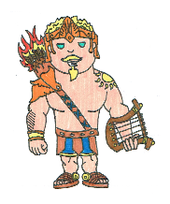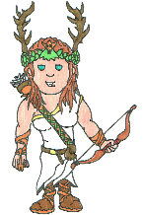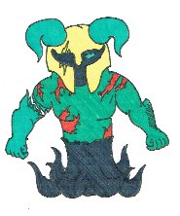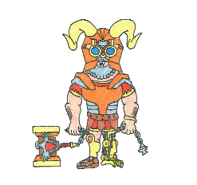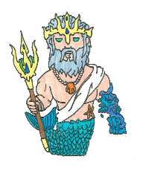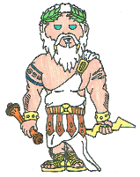

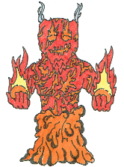 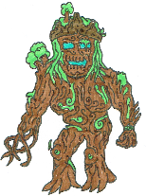 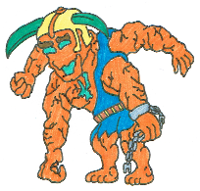 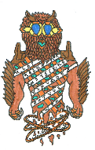 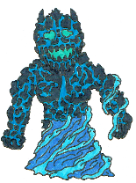 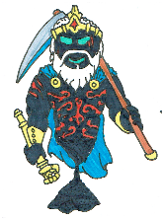

MAPAS:

Los mapas representan los distintos santuarios de cada dios olímpico que van a ser asaltados por los titanes. A la hora del enfrentamiento se han juntado en los mapas oponentes de similar naturaleza como por ejemplo Gea contra Artemisa (naturaleza), Océano contra Poseidón (mar)… o por rango similar al igual que Cronos contra Zeus (lideres). Todo ello facilita la creación de un mapa que tiene un elemento representativo de cada participante además de la naturaleza común que se puede asociar a ambos oponentes. Se procederá a una pequeña demostración de ello:

* Mapa de Artemisa contra Gea:

Representa el conflicto en el medio común de los oponentes, la naturaleza, donde se representa un campamento con una empalizada de troncos con ramas entrelazadas además de su estandarte y algunos refugios. En el santuario se localiza un pequeño templo junto a un puesto de caza, en referencia a la diosa de la caza, además de un palomar.

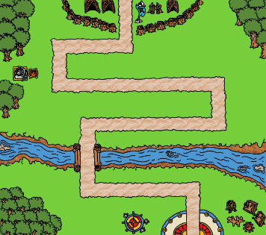

* Mapa de Apolo contra Hiperion:

Representa el conflicto en el medio relacionado en ambos, el sol, donde se representa un campamento con una empalizada electrificada con el poder del titan además de arcos y flechas, en referencia al famoso arco de Hiperion. En el santuario se localiza un pequeño templo junto a unos establos y una cuadriga, símbolo de Apolo.

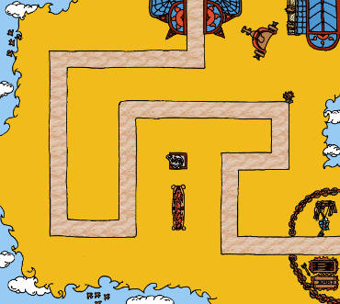

* Mapa de Hefesto contra Ceo:

Representa el conflicto en un medio relacionado con la inteligencia, atributo del titan Ceo y factor necesario en la complejidad de la metalurgia del dios herrero.

Se encuentra un campamento con una empalizada, cuyo interior hay una catapulta en construcción, símbolo del ingenio. En el santuario se encuentra un pequeño templo rodeado en todo el mapa por partes de las forjas de Hefesto.

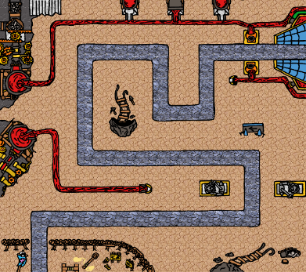

* Mapa de Poseidón contra Océano:

Representa el conflicto en el medio común de los oponentes, el mar y los océanos, donde se representa un campamento con una empalizada formada por corales además de su estandarte y una criatura marina. En el santuario se localiza un pequeño templo rodeado de mar.

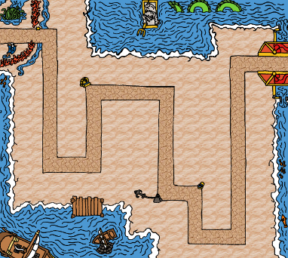

* Mapa de Hades contra Japeto:

Representa el conflicto en un medio relacionado con los gigantes y el dios de los infiernos, el inframundo. Se encuentra un campamento con distintos tipos de armamentos en la entrada derruida del inframundo. En el santuario se encuentra un pequeño templo rodeado de por lava representando las entrañas del mundo, además de símbolos de Hades como la barca de Caronte y el Cerbero.

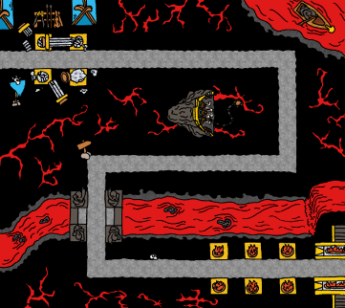

* Mapa de Zeus contra Cronos:

Representa la escena en el mismo monte Olimpo donde se produciría la batalla final entre los mayores representantes de los bandos enfrentados. Se encuentra un campamento delimitado por la influencia oscura del titan, dejando atrás un rastro de destrucción. En el santuario se localiza un pequeño templo y a los alrededores se pueden encontrar, en los diferentes niveles del monte, templos, además de la estatua de Zeus, considerada una de las siete maravillas del mundo antiguo.

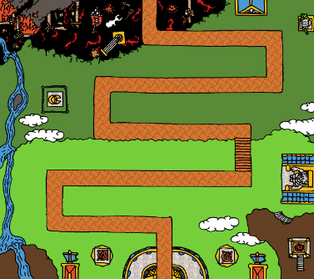

DESARROLLO:

A la hora de plasmar la idea, debido a la complejidad de dibujar imágenes mediante programas de edición, hemos procedido a un diseñado y dibujado a mano para aportarle un estilo diferente al juego. El procedimiento general para todas las imágenes conformadas ha sido un trazado a mano con bolígrafos calibrados, procediendo después a un escaneado en blanco y negro usando la herramienta de GIMP 2, se continua haciendo uso de esta herramienta para corregir pequeños defectos, colorear la imagen escaneada y finalmente escalar las imágenes ya listas, en orden que se puedan ajustar a los especificado para el funcionamiento del juego.

Dentro de este procedimiento general se pueden subdividir diferentes procedimientos en función de la imagen. Para imágenes no móviles hemos dibujado una pieza entera a la cual se le aplica el procedimiento antes descrito, mientras para personajes móviles (enemigos) se ha realizado un borrador de partes del cuerpo con diferentes movimientos para juntando distintas combinaciones podemos elaborar los diferentes sprites para su posterior uso dando movimiento a la imagen. Finalmente, para los mapas se han realizado a partir de un modelado de un camino en un documento de texto, que elabora una matriz de 20x18 con 0 representado lugar en blanco, 1 representando parte del camino, 2 representando el inicio y un 3 representando el final. Una vez conformada, se realiza una plantilla acorde al trayecto definido, para poder decorar el escenario respetando el lugar de paso de los oponentes y el espacio para construir torres.

